
Міністерство освіти і науки України
Національний технічний університет України
“Київський політехнічний інститут імені Ігоря Сікорського”
Факультет інформатики та обчислювальної техніки
Кафедра інформаційних систем та технологій.

Лабораторна робота №4
Мова програмування Java
Варіант 2

Виконала:
Іванець Євгенія Андріївна
Група ІП-з21
Перевірив:
Орленко Сергій Петрович

Київ
КПІ ім. Ігоря Сікорського
2025
Завдання
Реалізувати із застосування узагальненого програмування ієрархію Java-
класів для вольєрів з різними видами тварин.
У зоопарку є наступні види тварин: птахи (орли) та ссавці (леви, зебри, жирафи). Для
цих тварин передбачено вольєри: вольєри для левів, вольєри для копитних (зебр та
жирафів), вольєри для птахів. Ієрархія вказаних об’єктів подана на рис. 2. Додайте в
меню команду для збереження тварин в файл та передбачте можливість читання набору
тварин з файлу (використовуючи ObjectOutputStream та ObjectInputStream).
Ссавець Птах
Лев
Зебра
Вольєр
Вольєр для ссавців Вольєр для птахів
Вольєр для левів
Вольєр для
копитних
Тварина
Жираф
Орел
Копитні
Рис. 2.
У вольєрі для левів можна розмістити тільки левів. У вольєрі для птахів – тільки
птахів. У вольєрі для копитних – тільки зебр та жирафів. Реалізувати на основі
узагальненого програмування (generics) вказані обмеження щодо розміщення тварин.
Для класів вольєрів реалізувати наступні функції:
- Кожен вольєр має максимальну ємність (кількість тварин). Реалізувати функцію для
отримання максимальної кількості місць та функцію для отримання кількості зайнятих
місць.
- Розміщення тварини у вольєрі. Якщо всі м’ясця у вольєрі зайнято, функція повинна
ініціювати виключну ситуацію.
- Вилучення тварини із вольєра. Функція повинна ініціювати виключну ситуацію,
якщо вказаної тварини немає у вольєрі.
Додатково реалізувати функцію підрахунку кількості тварин, які знаходяться у
вольєрах зоопарку. Варіант коду наданий нижче. Дописати код до працездатного.
Обов’язково використовувати generics та wildcard (де це потрібно).
public class Zoo {
public List<Cage> cages = new ArrayList<>();public int getCountOfAnimals (){….}
public void addCage( …. ){ … }
}
Реалізувати модульні тести з наповнення вольєрів різними тваринами (не забувайте і
про тестування виключних ситуацій).

Лістинг програми
GitHub посилання:

Результат
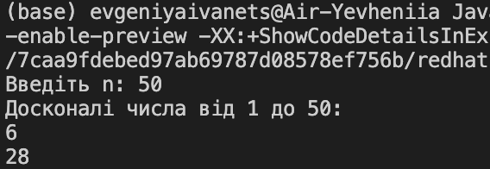
Висновок

